Приложение №1 к Спецификации
Договора поставки 099/2012/12-03/____ от __.__.______г.
Внешняя упаковка
Сумка должна быть произведена из нетканого материала из расплава полимера фильерным способом (Спанбонд). Цвет синий. Размеры сумки должен быть не менее 450*450 мм. Ручки сумки должны быть выполнены из спанбонда с тонким слоем металлизированной фольги серебряного цвета. В верхней части сумки, для затяжки (закрытия) сумки должен использоваться шнур двойной, цвет - серебро. На сумке должен быть использован новогодний рисунок в виде изображения Деда Мороза и Снегурочки, изображение должно быть нанесено методом сублимационной печати, предпочтительное использование цветов комбинация нескольких цветов ярких оттенков: зеленый, желтый, оранжевый, красный, белый, черный, синий. Над новогодним изображением на сумке должна быть надпись "С Новым Годом!". Сумка должна быть изготовлена без применения токсичных клеев, адгезивов и растворов.
Сумка должна содержать ярлык с данными о производителе, ГОСТ.
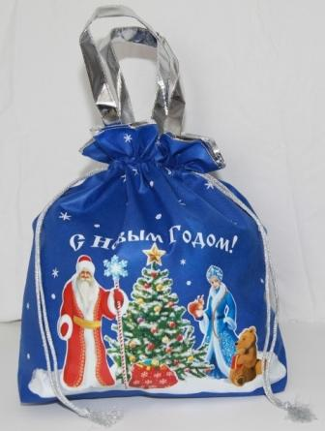
Мягкая игрушка – символ года
Мягкая игрушка должна быть похожа на натурального удава размером не менее 150 см. Цвет игрушки должен быть приближен к натуральному, т. е. спина у удава должна быть бежевой в коричневые пятна, живот абсолютно белый с поперечными коричневыми линиями, расстояния между линиями не меннее 100 мм. К голове удава должны быть пришиты сверху большие выпуклые глаза оранжевого цвета размером не менее 70 мм высотой и 120 мм шириной. Изо рта должен свисать язычок красного цвета длиной не менее 180 мм. Нос на мордочке должен быть вышит в виде двух точек черного цвета на белом фоне, расположенных на расстоянии не менее 55 и не более 60 мм друг от друга.
Используемые материалы: материал игрушки - высококачественный искусственный коротковорсовый мех типа «велюр». Наполнение игрушки холофайбер 100% - экологически чистый синтетический наполнитель, предусмотренный Государственными стандартами для изготовления детской игрушки и соответствующий требованиям предусмотренным законодательством. Игрушка должна сохранять форму, не деформироваться. Все элементы игрушки должны быть плотно набитыми. Игрушка должна быть изготовлена без применения токсичных клеев, адгезивов и растворов.
На игрушке должен находиться ярлык с данными о производителе, ГОСТ.
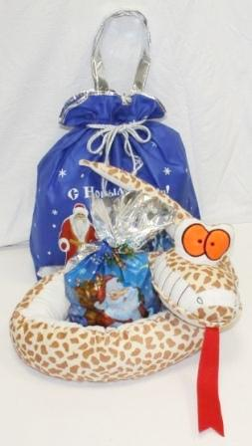
Набор для детского творчества по керамике
Набор должен состоять из керамической кружки размером не более 95 мм высотой и 75 мм по диаметру, на которую нанесен контур рисунка, и маркеров по керамике состоящих из четырех цветов, красный, зеленый, синий и желтый, размером не более 105 мм. Набор должен лежать в коробке в размер кружки из микрогофрокартона.
Особенностью набора для творчества должно быть, что после разукрашивания не нужно обжигать кружку или другую керамическую посуду в печи, керАмическая кружка готова к использованию после высыхания маркеров, 1 маркера должно хватать, провести линию не менее 400 метров,
На коробке должен находиться ярлык с данными о производителе, ГОСТ.
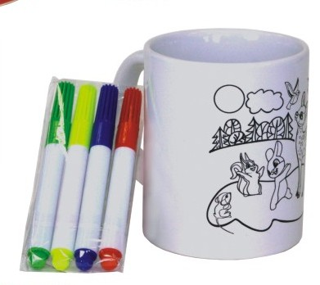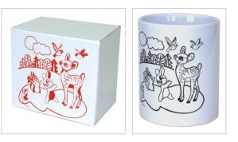
Музыкальная открытка «С новым годом»
Новогодняя музыкальная открытка должна быть выполнена из картона двухстороннего мелования не менее 255-270 гр/м3, размером в развороте не более 300*150 мм, состоящая из трех частей. Открытка напечатана методом офсетной печати 4+4 (CMYK). Внешняя и внутренняя стороны открытки покрыты вод дисперсионным лаком. На внешней стороне открытки должен быть нанесен рисунок в виде новогодней елки с игрушками, которая выполнена методом тиснения фольгой. На внутренней стороне открытки, на одной третей части, написано новогоднее поздравление «Дорогому другу от Деда мороза и Снегурочки. Во внутренней стороне открытки вставлен чип с музыкой.
На открытке должен находиться ярлык с данными о производителе.
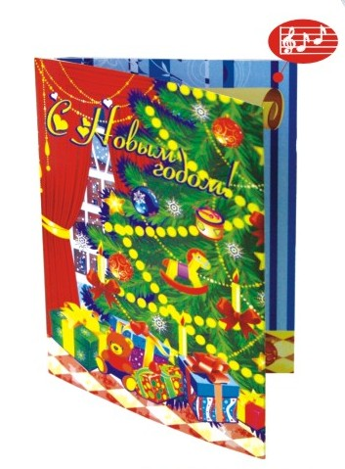
Набор кондитерских изделий весом не менее 800 гр.
Каждая конфета должна иметь индивидуальную обертку, применяемую для наружных оберток конфет или для упаковки прочих кондитерских изделий (с указанием названия изделия, производителя и наличием рисунка в этикетке детской праздничной тематике). Кондитерские изделия должны упаковываться в мешочек из полипропилена.
Ассортимент кондитерских изделий 800 гр.
Вид продукции | Наименование | 39 | 0,8
карамель | Веселые дольки (Невский Кондитер | 2 | 0,016
карамель глазированная | Петровский форт (Невский Кондитер) | 1 | 0,0091
помадные | Курносики (АККонд) | 1 | 0,015
сбивные | Птица дивная | 1 | 0,0337
пралиновые | Халветта (АККонд) | 1 | 0,0156
халва в шоколаде | Конфеты халва подсолнечная глазированная (Лико) | 1 | 0,025
куполообразные с вар.сгущ.молоком | Кто сказал Му(АВК) | 1 | 0,0187
пралиновые | РозАзор (АВК) | 1 | 0,0121
трюфель | Трюфалье (АВК) | 1 | 0,014
комбинированные | Шатенка (АВК) | 2 | 0,0378
ассорти | Гренальдо (Невский Кондитер) | 1 | 0,0164
жел.в шок | Мир желе (Невский Кондитер) | 2 | 0,0398
нуга | Онегия (Невский Кондитер) | 1 | 0,033
вафельные | Рыжая-Пушистая (Невский Кондитер | 1 | 0,034
комбинированные | Софит (Невский Кондитер) | 1 | 0,025
помадные | Традиционные (Невский Кондитер) | 1 | 0,0193
сбивные | Аленка МУСС (Красный Октябрь) | 1 | 0,017
комбинированные | Барокко (Красный Октябрь) | 1 | 0,018
грильяж | Грильяжные Воздуш.нуга и мягкий грильяж (Рот Фронт) | 1 | 0,015
помадные | Обожайка (Рот Фронт) | 1 | 0,0156
тоффи | Toffee с молочным вкусом/шоколадным вкусом (Рот Фронт) | 2 | 0,03
комбинированные | Марсианка (Сладкий орешек) | 1 | 0,008
фрукты в шоколаде | Курага/Чернослив в шок (Сладкий орешек) | 1 | 0,023
желейные | Апельсинки и Лимонки (рошен) | 1 | 0,019
помадные | Ассорти помадное (Рошен) | 1 | 0,016
желейные | Бешенная пчелка (Рошен) | 2 | 0,0136
помадные | Бим-Бом (Рошен) | 1 | 0,0164
нуга | Турончики (Рошен) | 1 | 0,015
пралиновые | Мышонок Хрумка (Сладонеж) | 1 | 0,013
вафельные | Шокорелла (Сладонеж) | 1 | 0,0077
шок-батончики | Батончик 45 гр (Невский Кондитер) | 1 | 0,045
мармелад | Мармелад жевательный 55 гр | 1 | 0,055
крекер | Печенье 55 гр | 1 | 0,055
драже | Речные камешки 55 гр | 1 | 0,055

